День матери – итоговое мероприятие проекта «Наши мамы».
В последнее воскресенье ноября празднуется День Матери. И в нашем детском саду уже традицией стало проводить этот праздник, а в группе №1(воспитатель Поветкина О.С., музыкальный руководитель Абрамова Е.Н.) этот праздник стал итоговым мероприятием проекта «Наши мамы».
К празднику дети подготовили стихи, танцы, песни, инсценировки и всё это было представлено вниманию мам, которые не только пришли на праздник, но и были его активными участниками.
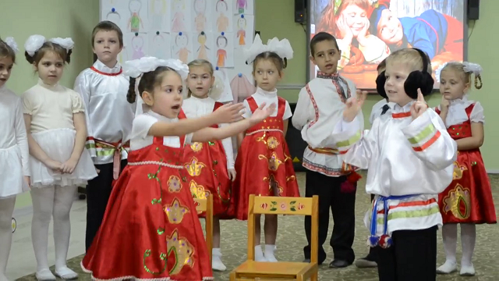
Отличным ведущим праздника стал Алехин Кирилл, на протяжении всего мероприятия он был артистичным и эмоциональным.
Всем мамам, без исключения, была предоставлена уникальная возможность потанцевать под чутким руководством своих детей. Мамы с удовольствием и с хорошим настроением справились с этим.
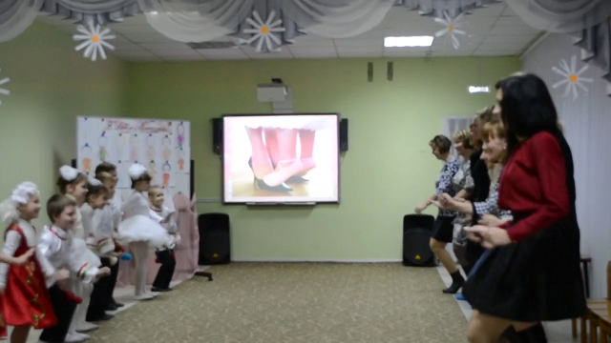
Инсценировка «Для чего детей рождают» в исполнении детей, вызвала у всех присутствующих в зале всплеск эмоций и аплодисментов.
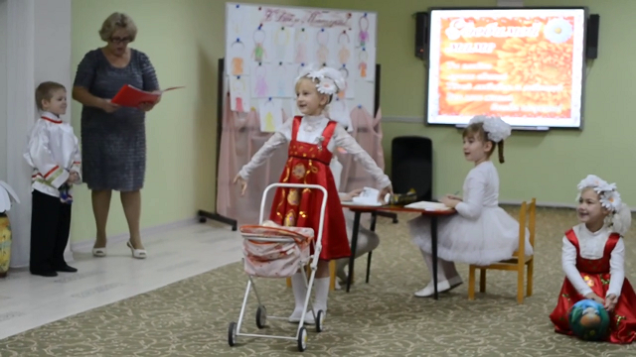
В игре «Найди своего ребёнка с закрытыми глазами» мамы мальчиков на удивление быстро находили своих детей только по ушам. Дети не подвели своих мам, и тоже быстро их узнали.

Очень понравились мамам танцы: «Ромашка»,
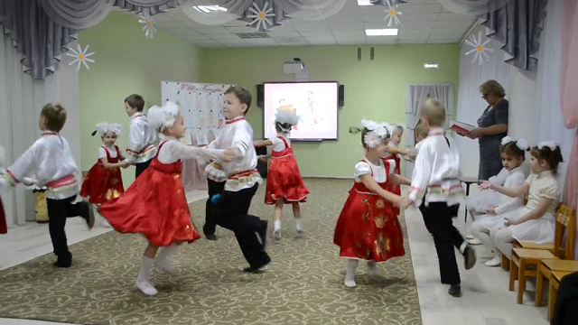

«Мама, нет тебя дороже»,
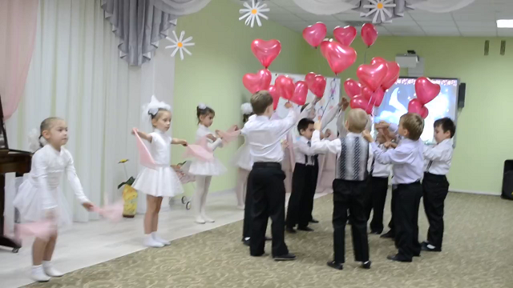

и «Танец со свечами».
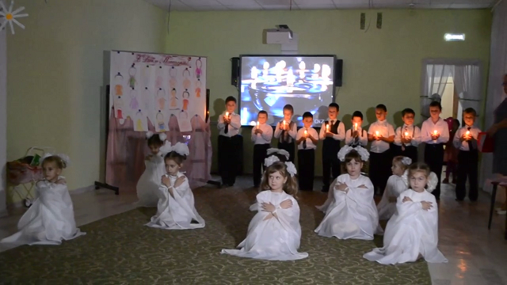

Мамам были представлены видеоролик «Моя мама, самая…» и видеоотчёт по экскурсиям «Профессии наших мам».
Время пролетел незаметно, а в конце праздника мамы из портретов, выполненных детьми, постарались найти каждый свой. И здесь мамы оказались на высоте, многие узнали себя легко.

